

**گزارش کار اول**

**عنوان گزارش :**

پیاده سازی d-flip flop ، jk-flip flop و t-flip flop

**استاد:**

**مریم محبتی**

**گروه کلاس :**

08

**گروه انجام دهنده :**

علیرضا اسلامی خواه ، فرزان رحمانی ، ریحانه هاشم زاده

بررسی D FlipFlop :

در این فلیپ فلاپ d که با استفاده از کلاک پالس داده میشود اگر 1 باشد فلیپ فلاپ روی set و اگر 0 باشد روی clear تغییر حالت میدهد. ابتدا به بررسی مداری آن میپردازیم:

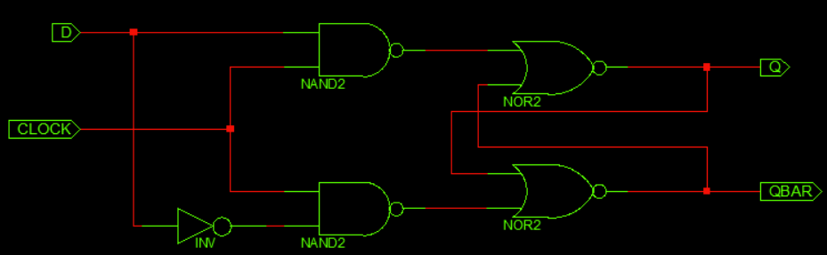

سپس جدول صحت آن را نگاه میکنیم :

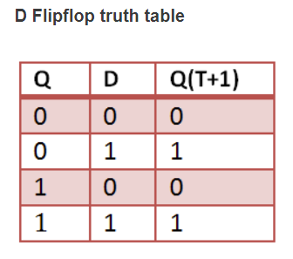

و در انتها هم به بررسی کد آن میپردازیم:

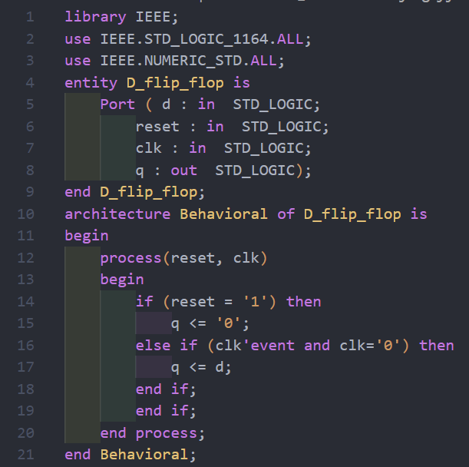

بررسی JK Flipflop :

در این فلیپ فلاپ ورودی های j و k مانند دکمه های set و reset در فلیپ فلاپ عمل میکنند.

شماتیک jk flipflop :

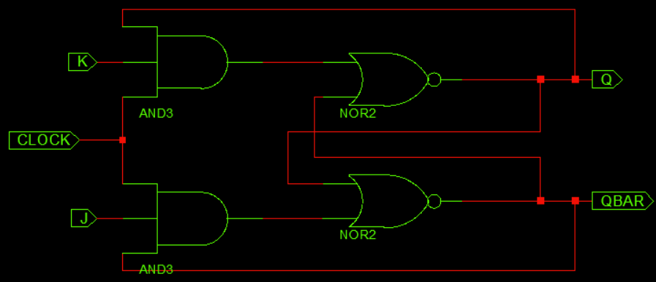

و جدول صحت آن:

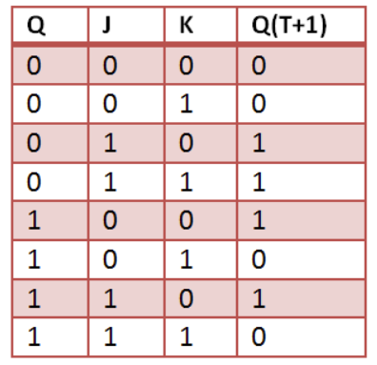

بررسی کد پیاده سازی :

که در این کد به ترتیب k , clk , rst ورودی های ما و q,qbar خروجی های ما میباشند.

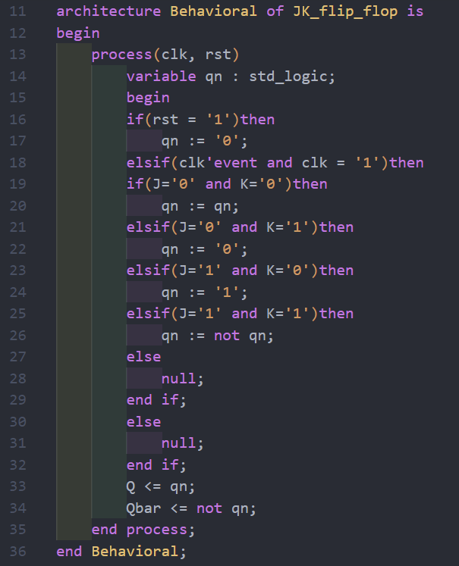

بررسی T FlipFlop :

این فلیپ فلاپ یک نسخه تک ورودی از فلیپ فلاپ jk میباشد. خروجی این فلیپ فلاپ با هر پالس کلاک toggle میکند.

بررسی شماتیک این فلیپ فلاپ :

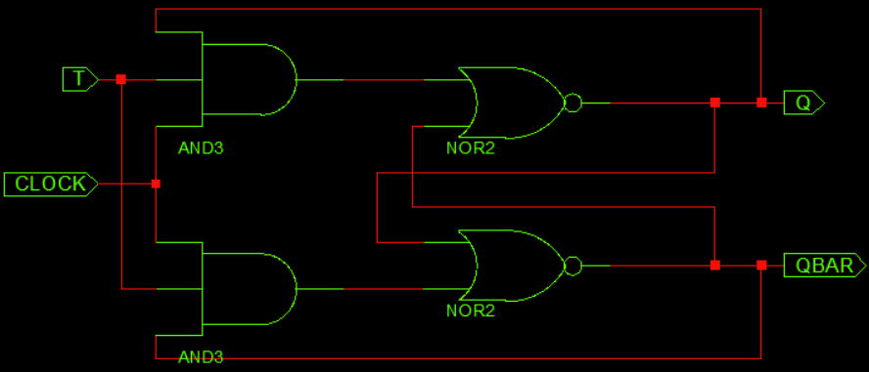

بررسی جدول صحت:

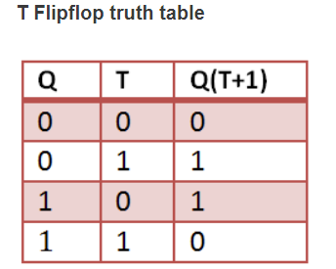

بررسی کد این فلیپ فلاپ :

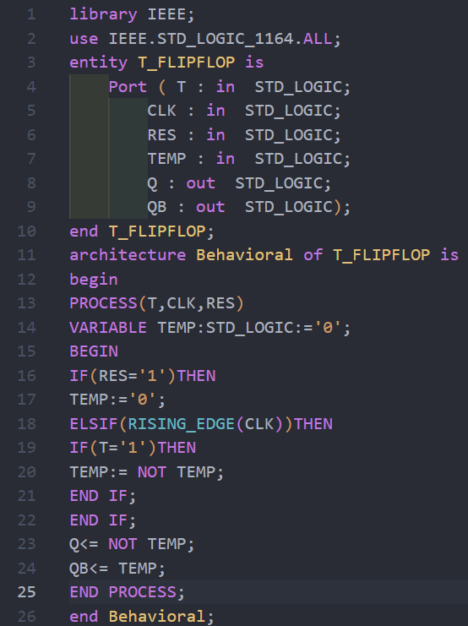

همانطور که مشاهده میشود این فلیپ فلاپ حساس به لبه بالا رونده میباشد.

حال نوبت به تست کردن مدار های مربوطه میباشد. که به ترتیب برای تست کردن d flipflop کد زیر را با استفاده از نرم افزار زایلینیکس پیاده سازی کردیم.

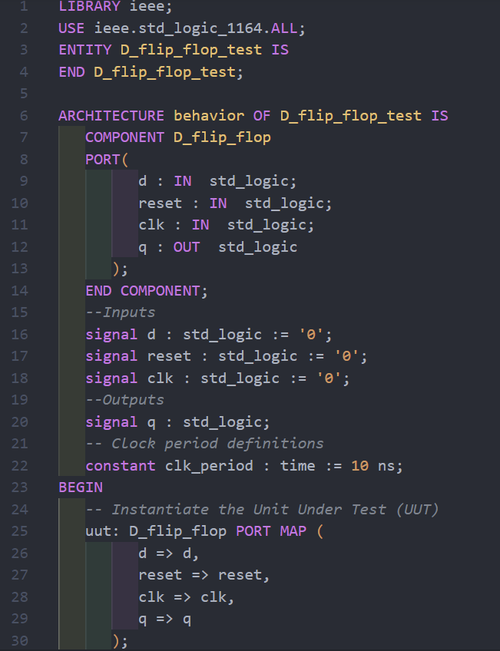

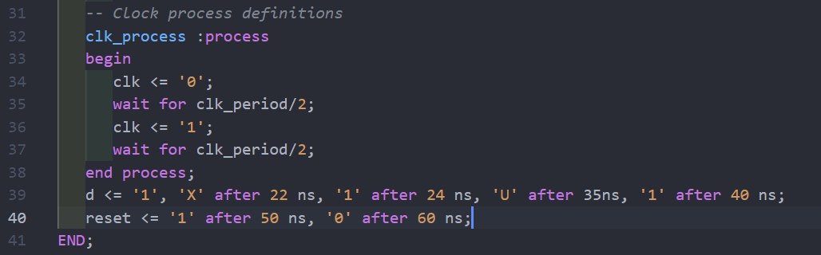

تست jk flip flop :

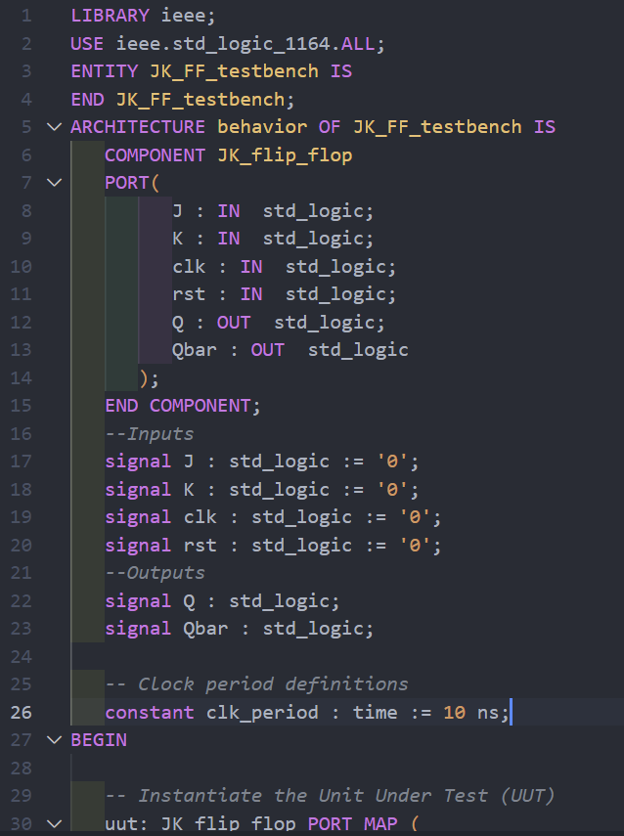

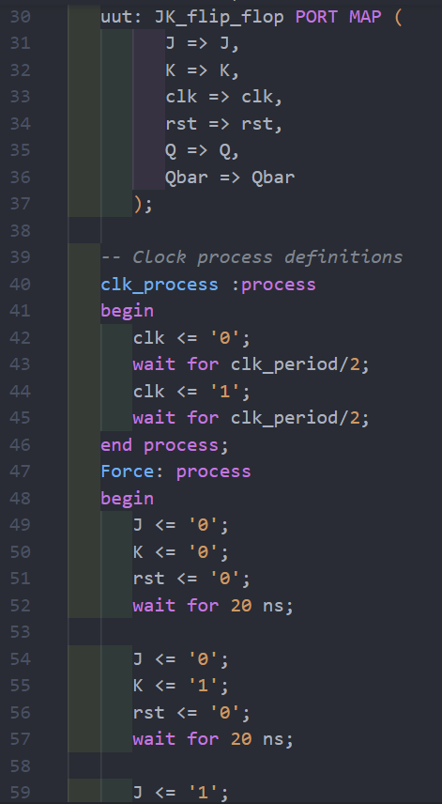

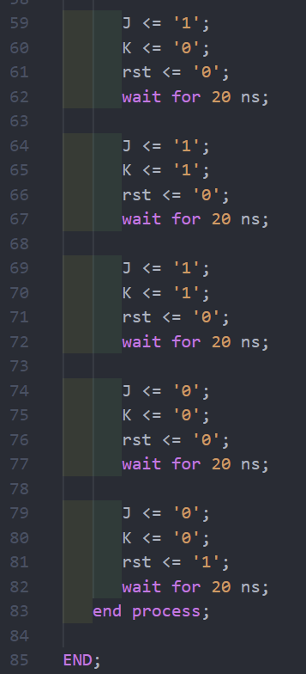

تست t flipflop :

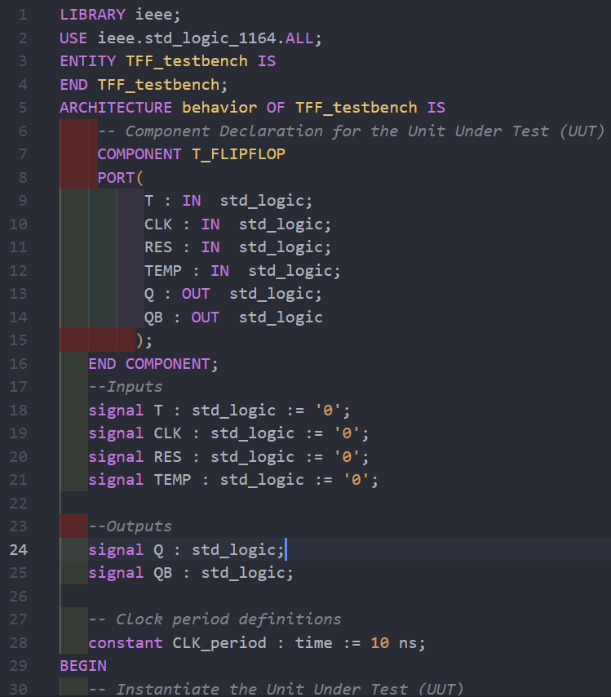

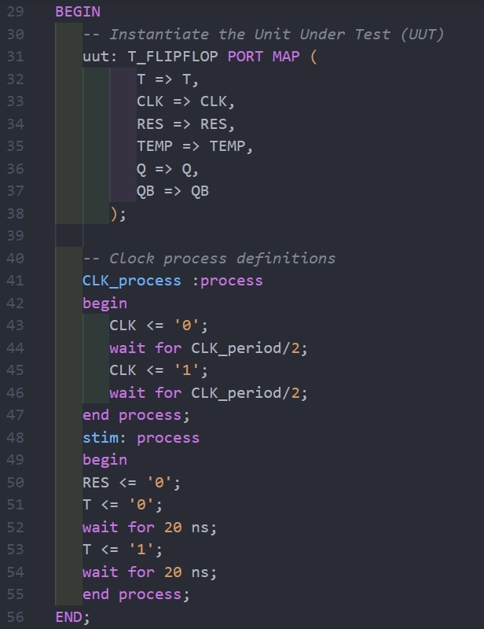

در ادامه تصاویری از شماتیک کلی فلیپ فلاپ ها و نتایج ران کردن آنها در زایلینکس ارائه میدهیم.

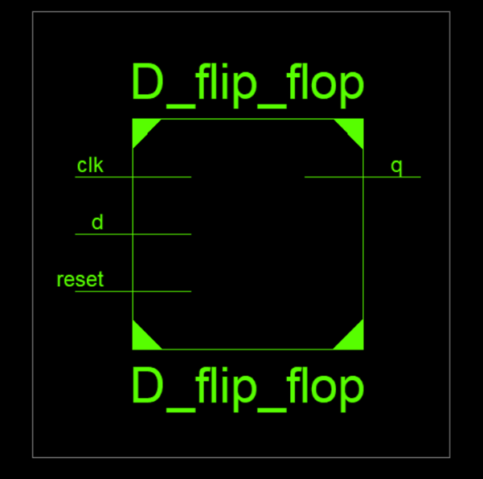

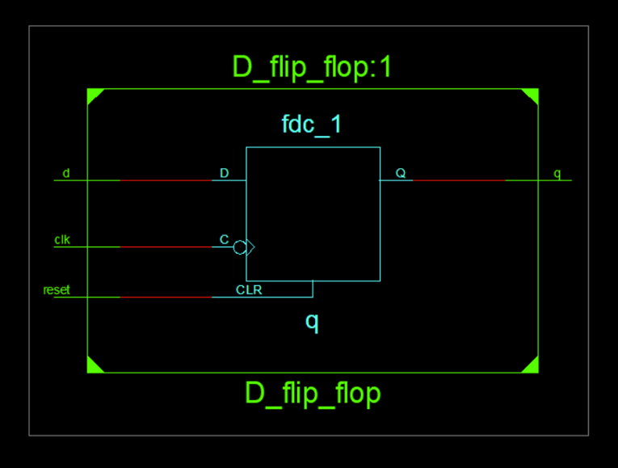

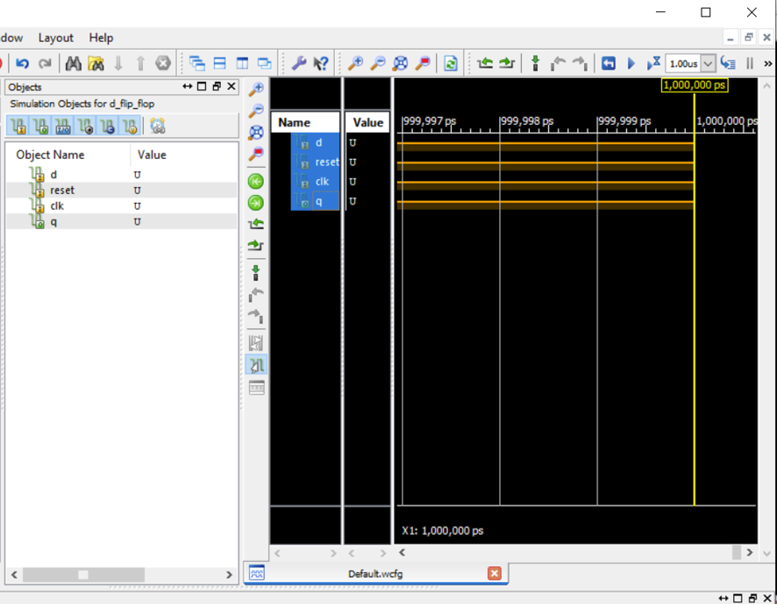

شکل 1 1 برای مدار d flip flop

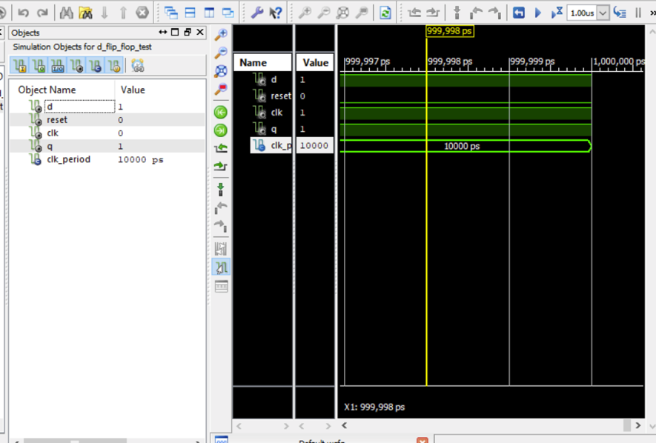

شکل 1 2 تست dflip flop

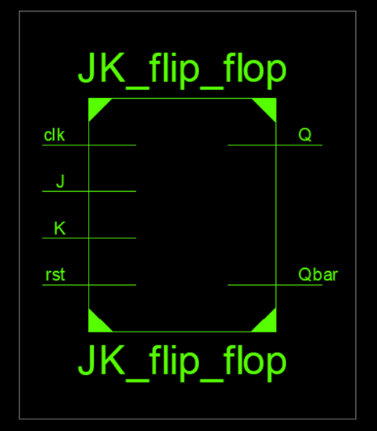

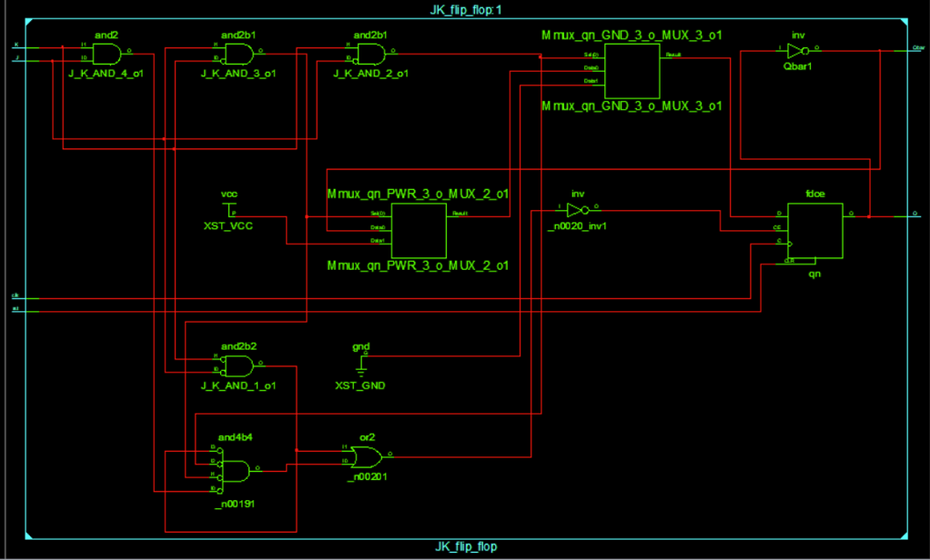

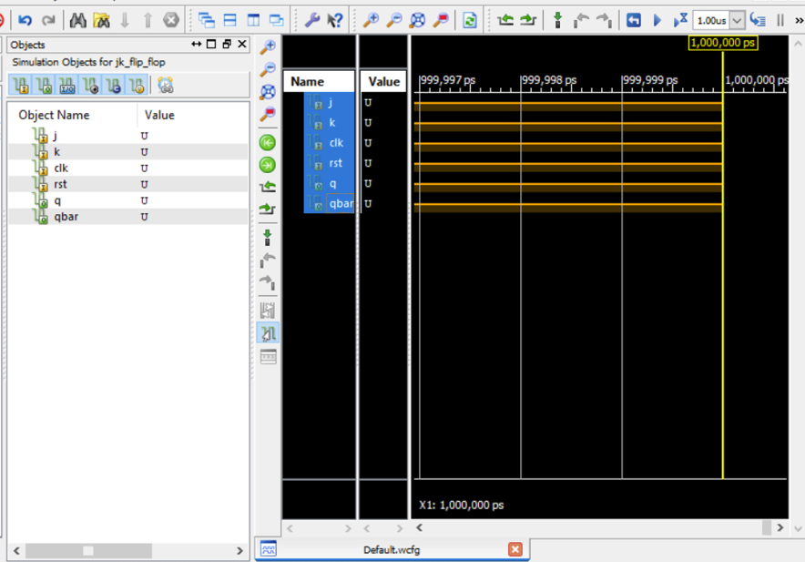

شکل 1 3 برای jk flip flop

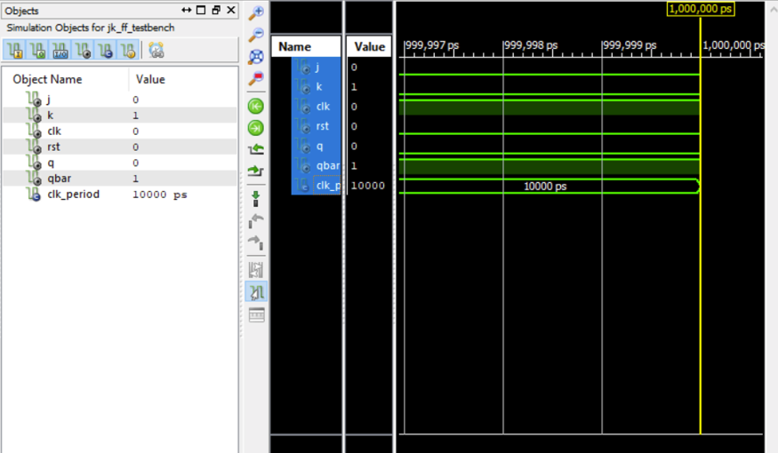

شکل 1 4 تست jk flipflop

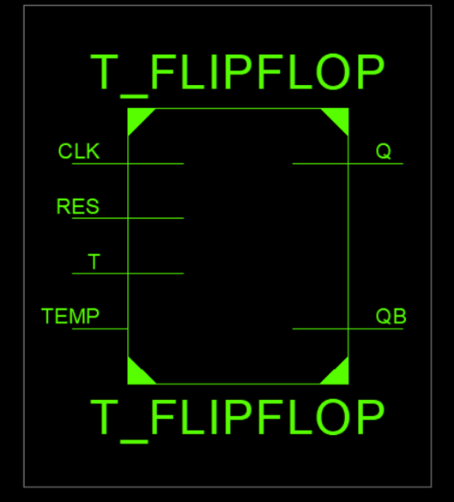

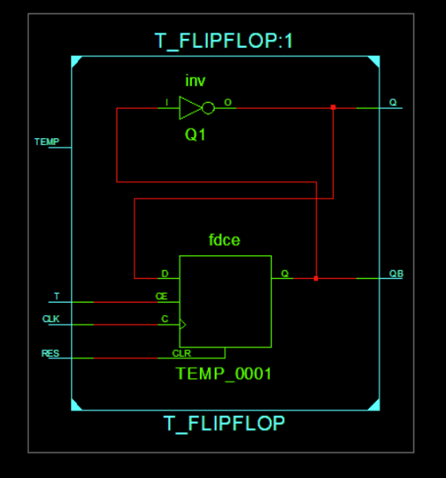

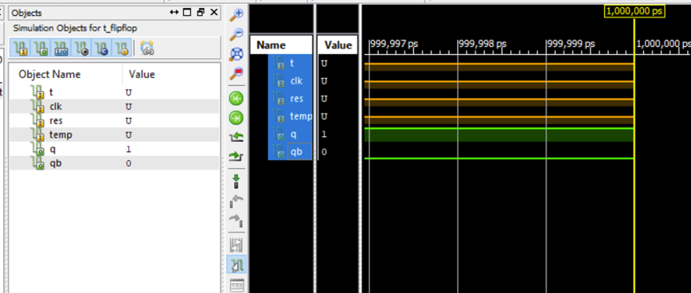

شکل 1 5 برای t flip flop

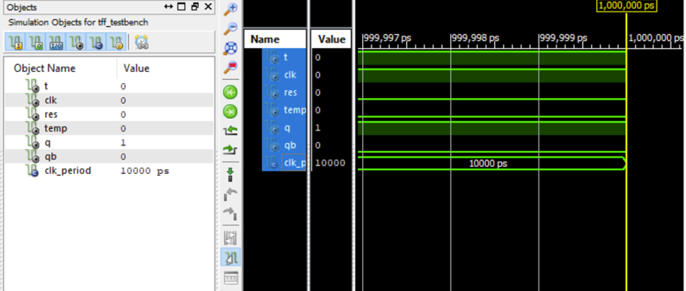

شکل 1 6 تست t flip flop